Link do postępowania

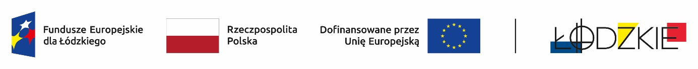

Powyżej zamieszczono flagi - Fundusze Europejskie dla Łódzkiego, Rzeczpospolita Polska, Unii Europejskiej, Województwa Łódzkiego

ZSG.0021/24.2.2025

Zamawiający informuje iż, postępowanie na zadanie pn.: Usługi szkolenia specjalistycznego dla nauczycieli i uczniów w ramach projektu Smaki Gastronomika, zostało wszczęte.

Zadanie realizowane jest w ramach projektu pn.: „Smaki Gastronomika”, Umowa Nr FELD.08.08-IZ.00-0021/24-00. Projekt pn.: „Smaki Gastronomika”, jest współfinansowany ze środków Europejskiego Funduszu Społecznego Plus w ramach Programu Regionalnego Fundusze Europejskie dla Łódzkiego 2021 – 2027

Ogłoszenie numer: 2025/BZP 00405467/01 zostało opublikowane w dniu 03.09.2025 r.

Adres strony internetowej prowadzonego postępowania

<https://ezamowienia.gov.pl/mp-client/search/list/ocds-148610-daa2c4ff-25b5-4307-be85-cba66da2e9d9>

### Identyfikator postępowania e-zamówienia: ocds-148610-daa2c4ff-25b5-4307-be85-cba66da2e9d9

Dyrektor ZSG w Łodzi

Zofia Wrześniewska